愛知県医師会医療業務部第1課　行

（ＦＡＸ　０５２－２４１－４１３０）

**第４回　医療事故調査制度コーディネーター養成研修会参加申込書**

|  |  |
| --- | --- |
| （ふりがな）  氏　名 | （　　　　　　　　　　　　　　　　　　） |
| 所属機関 |  |
| 連絡先住所 | □　所属機関　　□　所属機関以外  〒　　　　－ |
| ＴＥＬ/ＦＡＸ | ＴＥＬ：　　　　　－　　　　　　－  ＦＡＸ：　　　　　－　　　　　　－ |
| 職　種 | □　医師　（　□　医師会会員　□　医師会非会員　）  □　看護師　　□　事務員  □　その他（　　　　　　　　　　　　　　　　　　） |
| 役　職 |  |
| 受講の目的 | □　次第の目的に協力希望のため  □　愛知県内小規模医療機関に勤務の医療関係者  □　院内で発生した事故調査等の対応のための人材育成のため  □　その他（　　　　　　　　　　　　　　　　　　　　　　） |

　　※上記に必要事項をご記入の上、**令和７年７月31日（木）まで**にＦＡＸにて愛知県医師会宛お申し込み下さい。

※申込者数が定員に達した場合は抽選とさせていただきますので、ご了承の上、お申し込み下さい。

※受講料の振り込みについては、申込み締め切り後、受講者へご案内をさせていただきます。

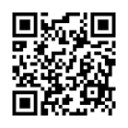こちらからもお申し込みできます。

「医療事故調査制度コーディネーター養成研修会　申し込みフォーム」

https://forms.gle/Ks3pJKHa6zHQ6yLH8

【会場アクセス】

住所：愛知県名古屋市中区栄1丁目17-6　​コートヤード・バイ・マリオット名古屋

地下鉄東山線・鶴舞線　​「伏見駅」6番出口より徒歩約8分

（お車でお越しの場合、駐車場は有料となります）

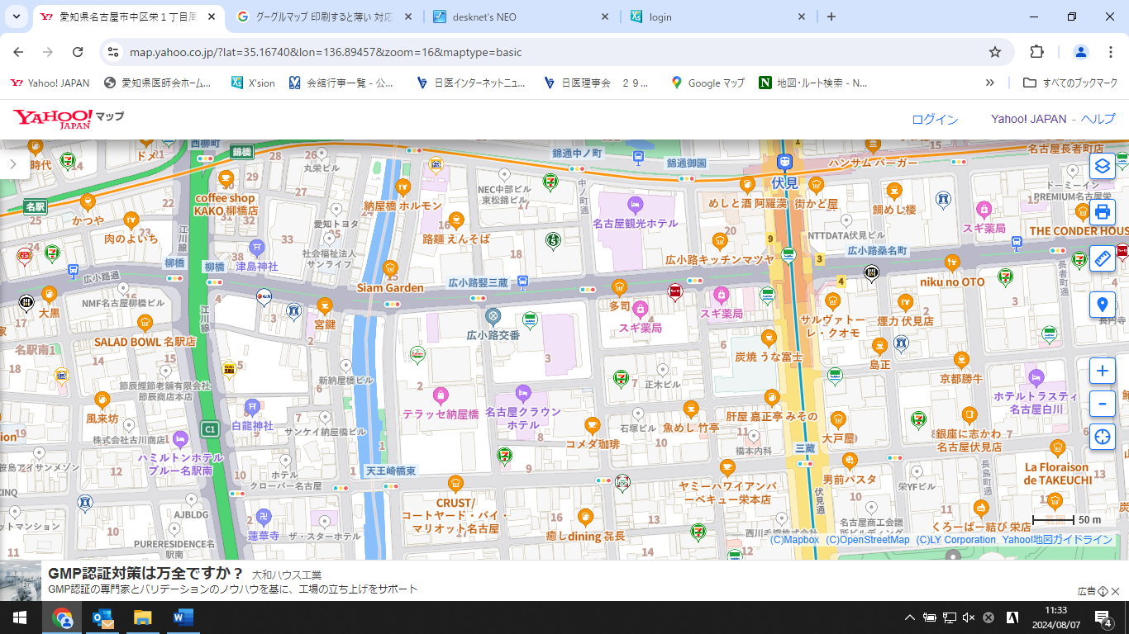

【拡大地図】

